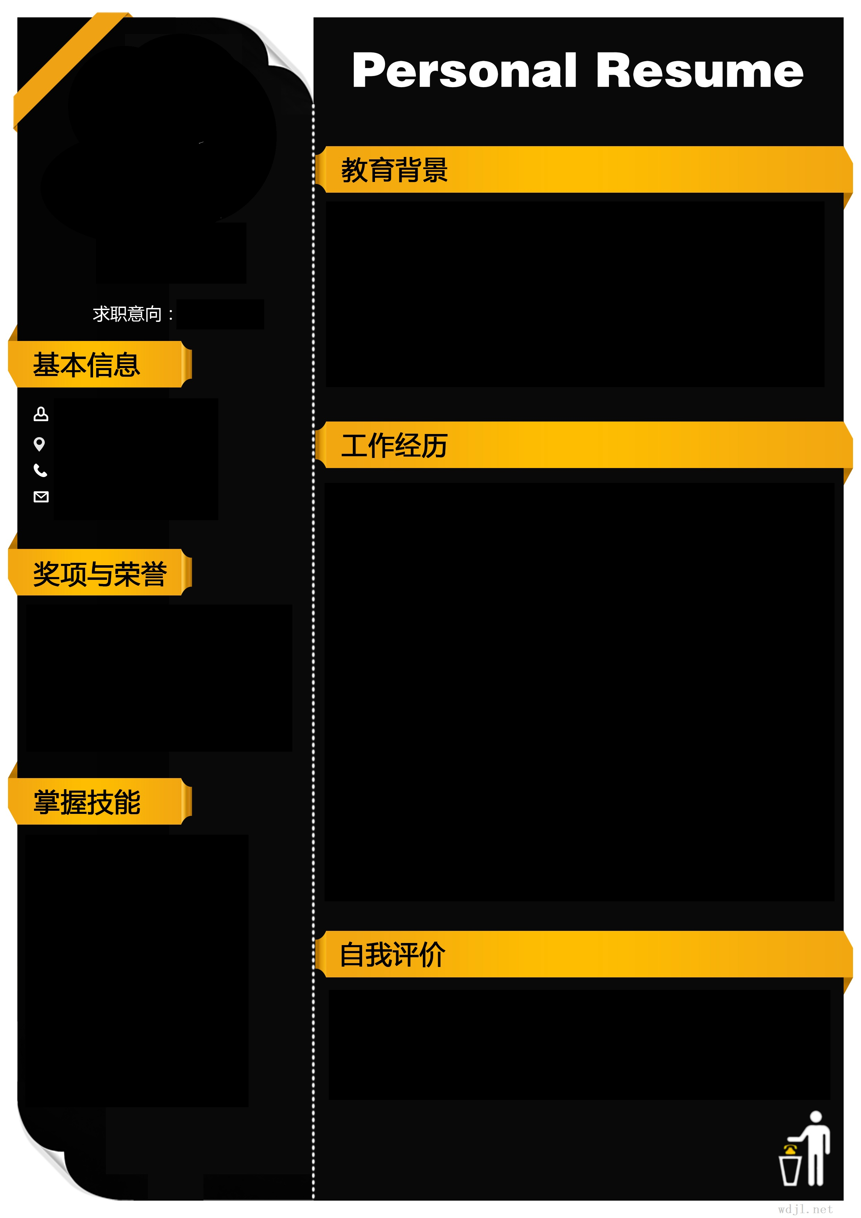

20xx9— 20xx/6
xxxx电子科技大学
计算机网络 本科
2014/3—2015/9 xxxx有限公司[1年6个月]
所属行业：互联网/电子商务 设计部/网站制作程序员
- 负责公司互联网产品和客户产品设计，包括：网站、标志、包装、广告宣传等。
- 负责网站整体的视觉风格设计和设计规范的制定，确认界面风格和设计方向。
- 逻辑思维清晰，做事认真、细致，表达能力强，对色彩把握敏锐，具有把握不同风格页面的能力。
本人综合素质佳，能够吃苦耐劳，忠诚稳重，坚守诚信正直原则，勇于挑战自我开发自身潜力。善于学习，勤奋务实，刻苦钻研，具备广泛的兴趣和很丰富的知识，适应能力强，能够在很短时间内融入一个新的领域，适应它并且把它做好。
对计算机程序与网站程序有扎实的理论基础和实践经验，有较强的动手能力和研究分析能力

- 在校期间曾获“优秀班干部奖”

- 在校期间曾获国家奖学金“一等奖”
互联网/电子商务

